行財政改革特別委員会資料

令和５年７月５日

総務部新庁舎整備課

**庁舎跡地等の活用に向けた検討状況について**

**１．品川区庁舎跡地等活用検討委員会**

（１）内　容　　　庁舎跡地等の活用検討に関する事項を審議する。

（２）委員任期　　令和５年８月から令和６年６月（予定）

（３）委員構成（案）

　　①学識経験者　３名

|  |  |
| --- | --- |
| 氏名（敬称略） | 所属／専門 |
| 名和田 是彦 | 法政大学 法学部 政治学科／法社会学、コミュニティ政策論 |
| 大島 英樹 | 立正大学 法学部 法学科／社会教育、生涯学習 |
| 内海 麻利 | 駒澤大学 法学部 政治学科／都市計画、地方行政 |

　　②区内関係団体　１０名

|  |
| --- |
| 所　属 |
| 公益財団法人 品川文化振興事業団 |
| 一般社団法人 しながわ観光協会 |
| 品川区スポーツ推進委員会 |
| 品川区商店街連合会 |
| 東京商工会議所 品川支部 |
| 品川区民生委員協議会 |
| 品川区手をつなぐ育成会 |
| 青稜中学校・高等学校 |
| 品川区青少年問題協議会 |
| 区政協力委員会協議会 |

　　③公募区民　７名（※６月２１日から７月１０日まで募集中）

**２．第１回 品川区庁舎跡地等活用検討委員会**

（１）開催日時　　令和５年８月３０日　１５時００分から１６時３０分

（２）会　場　　　品川区役所議会棟６階 第一委員会室

（３）内容（案）　現状の整理、委員会の目標、ワークショップ・対話型市場調査の実施案、

　　　　　　　　　今後のスケジュール

（４）そ の 他　　傍聴可（８月１日号 広報しながわ掲載予定）

行財政改革特別委員会資料

令和5年7月5日

企画部企画課

旧荏原第四中学校跡地の暫定活用について

１．概要

旧荏原第四中学校跡地は、今年度本格活用方針が決定された後、令和6年度から基本計画・設計等を行う予定であるが、整備工事に着手するまでの概ね2年間は本件地が①区民避難所であること、②地域の防災訓練で活用していること、③体育館・グラウンドは地域利用されていること等を鑑み、令和６年度以降も引き続き暫定活用を継続する。

２．活用方法

◆令和6年3月末まで  
　　　　①地域利用【スポーツ等・防災訓練・区民避難所（572名）】  
　　　　②暫定保育園【ほうさん保育園】  
　　　　③仮設保育園【一本橋保育園】  
　　◆令和6年4月から  
　　　　①地域利用【スポーツ等・防災訓練・区民避難所（572名）】

②インクルーシブひろばベル（戸越6-16-1・大原児童センター1階）事業実施のた

めの代替施設。

※既存校舎の1階部分は大原児童センター改修工事期間中のインクルーシブひろばベル事業の代替施設として、新たに暫定活用を開始する。なお、令和6年4月～8月は準備期間とし、令和6年9月～令和7年9月頃まで運営予定。

３．スケジュール



４．令和６年度以降の敷地図

【地域利用】

　グラウンド・体育館

【災害時の避難所機能（区民避難所）】

　１階の一部＋２階～４階教室・体育館

【インクルーシブひろばベル】

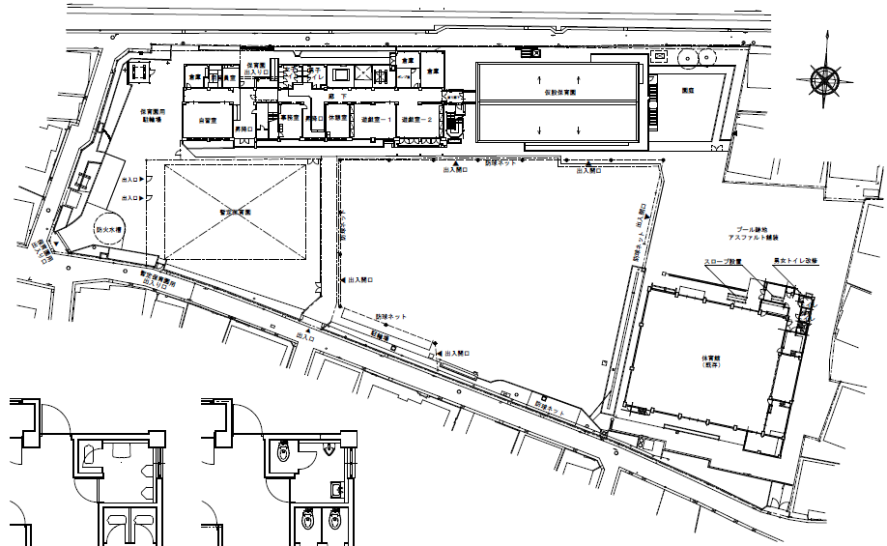

【仮設保育園】解体

【暫定保育園】解体